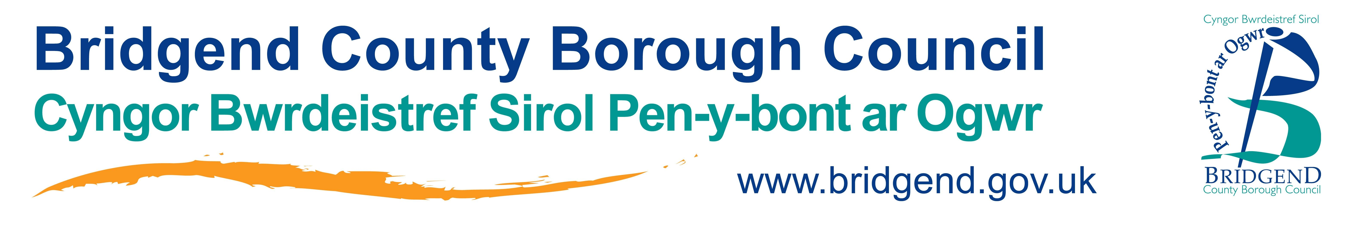
Ffurflen Enwebu ar gyfer Digwyddiadau Dysgu a Datblygu

Teitl y Cwrs: |  | Dyddiad y Cwrs:
Enw’r Person Sy’n Dod ar y Cwrs:  Rhif Ffôn:  E-bost: |  | Rhif Staff (Staff y GIG yn unig):
Oes gennych chi unrhyw Ofynion Penodol:

Teitl Swydd:  Sefydliad / Tîm: |  | Cyfeiriad y Sefydliad:
Enw’r Rheolwr Llinell:  E-bost: |  | Gofynion Penodol:
Nodwch berson a chyfeiriad cyswllt ar gyfer anfoneb, i’w defnyddio os na fyddwch yn dod i’r digwyddiad / byddwch yn canslo’n hwyr (fel isod):

Ydych chi’n siarad Cymraeg? Rhugl Ddim yn Rhugl Ddim yn Siarad Cymraeg

Yr iaith a ffafrir ar gyfer dysgu? Cymraeg Saesneg Arall (rhowch fanylion)

Dewis iaith ar gyfer gohebiaeth Cymraeg Saesneg

TICIWCH UN BOCS YN UNIG

Rydw i’n gallu darllen Cymraeg Rydw i’n gallu ysgrifennu Cymraeg

Rydw i’n gallu darllen ac ysgrifennu Cymraeg? Dydw i ddim yn gallu darllen nac ysgrifennu Cymraeg
Llofnod: | Dyddiad:
- Drwy gyflwyno’r ffurflen yma rydych yn cadarnhau eich bod wedi trafod y cais yma gyda’ch Rheolwr Llinell ac wedi cael ei ganiatâd i fwrw ymlaen. Bydd y Rheolwyr Llinell yn derbyn cadarnhad o fynychu’r e-gwrs -
Does dim ffi am y digwyddiad yma ond bydd ffi am fethu mynychu neu am ganslo o fewn 5 diwrnod gwaith i ddyddiad dechrau’r cwrs, ar gyfradd o £30 am bob diwrnod llawn a £15 am bob rhan o ddiwrnod.

Dychwelwch ar e-bost i: SCWDP@bridgend.gov.uk

Dychwelwch drwy’r post i: Datblygu Gweithlu Gofal Cymdeithasol
Lefel 2 Swyddfeydd Dinesig
Cyngor Bwrdeistref Sirol Pen-y-bont ar Ogwr
Stryd Angel
Pen-y-bont ar Ogwr
CF31 4WB

Nomination Form for Learning & Development Events

Course Title: |  | Date of Course:
Delegate Name:  Tel:  Email: |  | Staff No (NHS Staff Only):
Do you have any Specific Requirements:

Job Title:  Organisation / Team: |  | Organisation Address:
Line Manager’s Name:  Email: |  | Specific Requirements:
Please supply an invoice contact person and address, which will be used in the event of non-attendance / late cancellation (as below):

Are you a Welsh Speaker? Fluent Not Fluent Not a Welsh Speaker

Preferred language of learning? Welsh English Other (please specify)

Preferred Language for Correspondence Welsh English

PLEASE TICK ONE BOX ONLY

I am able to read Welsh? I am able to write in Welsh?

I am able to read and write in Welsh? I am unable to read and write in Welsh?
Delegate’s signature: | Date:
- By submitting this form you are confirming that you have discussed this application with your Line Manager and have obtained their permission to proceed. Line Managers will be forwarded e-course attendance confirmations -
There is no charge for attending this event, but a charge will be made for non-attendance or cancellations made within 5 working days of the course start date at the rate of £30 per full day and £15 per part day.

Return by Email to: SCWDP@bridgend.gov.uk

Return by Post: Social Care Workforce Development
Level 2 Civic Offices
Bridgend County Borough Council
Angel Street
Bridgend
CF31 4WB

